Модерно Банково Управление
(ABM)
Дизайн модел

Версия 1.4

История на промените

Дата | Версия | Описание | Автор
09.02.2016 | 1.0 | Създаване | А. Данаилов
11.02.2016 | 1.1 | Добавяне на информация | А. Данаилов
13.02.2016 | 1.2 | Добавяне на информация | А.Данаилов, М.Абрашев, Б.Дечев
14.02.2016 | 1.3 | Стабилна версия | А.Данаилов, М.Абрашев, Б.Дечев
17.02.2016 | 1.4 | Ревизия по ABM-E3-Meeting-Minutes-(14.2.2016) | А.Данаилов, М.Абрашев, Б.Дечев

Съдържание
1. Представяне 5
1.1 Предназначение 5
1.2 Възможности 5
1.3 Определения, Акроними и Съкращения 5
1.4 Връзки 5
1.5 Преглед 6
1.6 Дизайн шаблони 7
1.6.1 Singleton 7
1.6.2 Factory 7
1.6.3 Prototype 8
1.6.4 Chain of responsibility 8
1.6.5 Command 9
1.6.6 Оbserver 9
1.7 Принципи при дизайна 10
2. Дизайн 10
2.1 Цялостна архитектура на трислойното приложение, представляващо ABM 10
2.2 Сигурност 11
3. Обектен модел 13
3.1 Модел DataContex 14
3.2 Модел Report 14
3.3 Модел Service 15
3.4 Модел Accounts 16
3.5 Модел Deposits and Vlogs 17
3.6 Модел Credit 17
3.7 Модел Cards 18
3.8 Модел Internet Banking Model 18
3.9 Модел Investments 19
3.10 Модел ATM 20
4. Функционалности 21
4.1 Операции със Сметки 21
4.1.1 Управление на сметки 21
4.1.2 Добавяне на сметки 21
4.1.3 Промяна на сметки 22
4.2 Операции с Депозити 23
4.3 Операции с Влогове 24
4.4 Операции с Карти 25
4.5 Операции в интернет банкирането 26
4.5.1 Създаване на потребител за интернет банкиране 26
4.5.2 Активиране на сървис за интернет банкиране 27
4.6 Операции с инвестиции 28
4.6.1 Одобряване за инвестиция 28
4.6.2 Заявка за вземане на информация за инвестиция 29
4.6.3 Заявка за включване към инвестиция 29
4.6.4 Избиране на инвестиция 30
4.7 Операции с АТМ 31
4.7.1 Удостоверяване на АТМ 31
4.7.2 Баланс по сметка 31
4.7.3 Транзакция по сметка 32
4.7.4 Запитване за данни за собственик на карта 33

Дизайн модел

Представяне

Предназначение

Предназначението на този документ е да опише реализацията на потребителските случаи и да послужи за извеждане на Модела на имплементацията и неговия програмен код. Главната цел на документа е:
- Да даде ясна представа за това как ще бъдат разработени различните функционалности
- Какви технологии, методи и принципи ще бъдат използвани при разработката
- Как различните функционалности ще зависят една от друга и това как ще взаимодействат помежду си
- Дава описание на различните решения, които са взели разработчиците във фазата по детайлизиране на системата, както и описание на решенията взети по време на разработка на система за решаване на възникнали проблеми.
Предвидената аудитория на документа е:
- Възложители
- Разработчици
- Тестери
- Архитекти
- Дизайнери на базата данни
- Дизайнери гледки(front-end designers)
Документът ще бъде детайлизиран и развиван и по време на фаза Разработка от жизнения цикъл на проекта.

Възможности

Решенията при изготвянето на дизайн на система са взети въз основа на границите очертани от функционалните изисквания. В зависимост от тях са избрани подходящи технологии и методики за бързото и лесно изграждане на цялостната система.

Определения, Акроними и Съкращения

Всички определения, акроними и съкращения може да видите в документа ABM-I1-Glossary

Връзки

В този документ ще има препратки към следните документи:
- ABM-E1-Software Requirements Specifications
- ABM-E2-Software Architecture Document

Преглед

Останалата част от документа представя различните подходи за дизайн, който ще се използват за изграждане на система. Различните секции от документа са:
Представяне | Предоставя информация относно този документ
Преглед на дизайна | Описва подхода, архитектурните цели и ограничения, принципите, дизайн патерни използвани при дизайна и разработката на системата
Принципи на дизайна | Описва различните принципи и основни изисквания към дизайна на приложението
Архитектура на приложението | Описва архитектурата на приложението от гледна точка на различните слоеве на приложението.
Обектен модел | Описва концептуалното представяне на обектите в системата и как тези обекти ще бъдат представени в система. Визуализирано под формата на Class диаграми.
Функционалности | Описва последователността от действия, които изпълнява системата при определени действия от страна на потребителите. Визуализирано под формата на Sequence диаграми.

Дизайн шаблони

Singleton
Използва се обикновено в моделирането на обекти, които трябва да бъдат глобално достъпни за обектите на приложението или обекти, които се нуждаят от максимално късна инициализация за пестенето на ресурси от паметта. В софтуерното инженерство този шаблон е дизайн шаблон, който представя ограничението на клас до един обект.

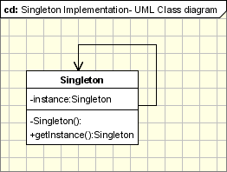
Фиг 1. -
Creational Design Pattern - Singleton

В ABM дизайн шаблон singleton ще се използва за имплементирането на други дизайн шаблони (factory, prototype и т.н), както и за реализирането на други глобално достъпни обекти (класовете с константите за навигация, помощните класове и обекта съдържащ сесия за даден потребител).

Factory
Фабриката има за цел инстанцирането на различни обекти, чиито типове не са предефинирани. Обектите се създават динамично в зависимост от параметрите предадени на фабриката. По принцип фабриките са единствени в дадена програма, затова за създаването им често се използва шаблонът singleton.

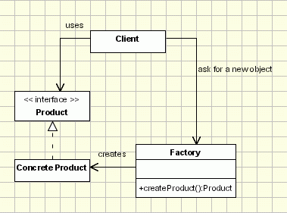
Фиг 2. -
Creational Design Pattern – Factory

В ABM дизайн шаблон factory ще се за работа с близки или еднотипни класове (обекти) като депозити, влогове, кредитни и дебитни карти и т.н.

Prototype
Създава обекти с помощта на обект-прототип. Новите обекти се създават чрез клониране на прототипа, вместо с използване на конструктор. По този начин се оптимизира създаването на нови обекти.
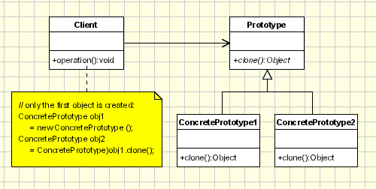
Фиг 3. -
Creational Design Pattern – Prototype

В ABM дизайн шаблон prototype ще се използва за оптимизиране на системата, примерно при успоредно обработване на едни и съща част от базата данни.

Chain of responsibility
Позволява на обект да изпрати команда без да знае какъв обект ще я получи и обработи. Заявката се изпраща от обект на друг, правейки ги част от верига, като всеки от обектите от веригата може да обработи заявката или да я предаде или и двете.

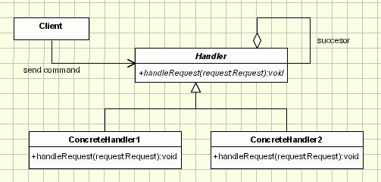
Фиг 4. -
Behavioral Design Pattern – Chain of responsibility

В ABM дизайн шаблон Chain of responsibility ще се използва за генериране на заявки към и от външни системи.

Command
Позволява изпълнението на една команда състояща се от определена последователност от други команди. Този дизайн шаблон позволява създаването на опашка от команди, както и undo/redo и други манипулации.

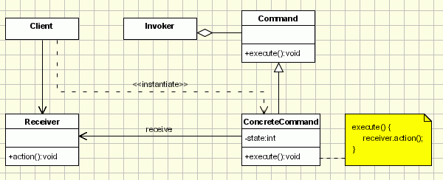
Фиг 5. -
Behavioral Design Pattern – Command

В ABM дизайн шаблон command ще се използва зa капсулиране на заявка или серия от заявки.

Оbserver
Дефинира зависимост "един към много" между обектите, така че ако един обект промени състоянието си, всички зависими от него обекти да бъдат известени и обновени автоматично.
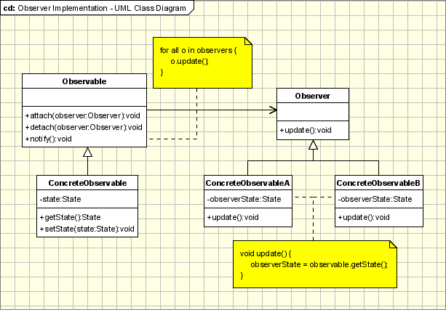
Фиг 6. -
Behavioral Design Pattern – Observer

В ABM дизайн шаблон observer ще се използва зa в менажирането на event-и (събития в системата), също и на местата където се изисква да има ниска степен на обвързаност с цел по лесна поддръжка на системата.

Принципи при дизайна
Принципите, които ще бъдат приложени са:
- Представянето на информация към отделните потребители става чрез използването на WEB система – използването на браузър за визуализирането на интерфейса вместо къстомизиран потребителски софтуер.
- За изпълнението на различни уеб базирани скриптове ще се използва Client –Side техники като responsive design и библиотеки bootstrap, което ще увеличи бързодействието на системата.
Потребителските интерфейс за различни функционалности ще бъдат разработени по общ модел за цялата система. Изисквания, които ще се спазват при проектирането на потребителския интерфейс (UI):
- Консистентен
- Адаптивен
- Естествен
- Ефективен
- Ясни и лесни механизми за визуализиране на съобщения за грешки

Дизайн

Цялостна архитектура на трислойното приложение, представляващо ABM
Модел-Изглед-Контролер (Model-View-Controller или MVC) е архитектурен шаблон за дизайн в програмирането, основан на разделянето на бизнес логиката от графичния интерфейс и данните в дадено приложение. Предимствата на подхода са: моделът е независим от контролера и изгледа, моделът може да бъде планиран и осъществен независимо от другите части на системата, за един и същи модел могат да бъдат осъществени различни изгледи (интерфейси ) – контролерът и изгледът могат да бъдат променени, без да се налага промяна в модела. Недостатъкът на подхода е, че се повишава сложността на софтуерната система, което я прави по-трудно разбираема за разработчици, работещи по нея.
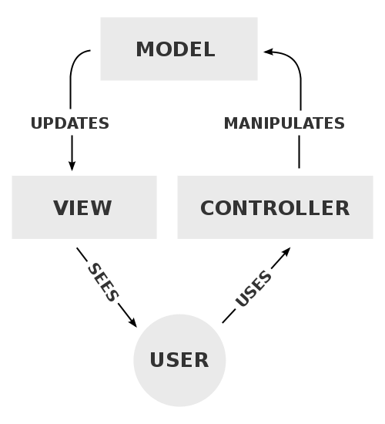
Фиг 7. -
Architectural Pattern – MVC

Трислойното приложение представляващо ядрото на системата е разделено на два основни модула:
- ABM private
- ABM public
Разделянето на модули се осъществява с помощта на Apache Maven, който е и използвания продукт при сглобяване на изпълними уеб архиви.
- Модул за интеграция с външни системи
Интеграцията представлява възможност външни системи да комуникират със създадената система. Комуникацията се осъществява чрез услуги през сервизната шина. Структурата на заявките и отговорите преминаващи през услугите е изготвена чрез XML схеми.
- Технологии и инструменти за запазване на данни в БД
За персистирането на данни са използвани библиотеки, разработени от трета страна - Hibernate. Библиотеката Hibernate предоставя мощен механизъм за представянето на обекто-ориентиран домейн модел в традиционна база от данни. Позволява се също автоматично генериране на SQL заявки. Свързването на java класове към таблици в базата от данни се осъществява, чрез конфигурирането им в XML Файл, наречен persistence.xml.
С помощта на Entity класове е описана структурата на базата от данни, където зад класовете в модула седят конкретни таблици в базата от данни. Типа на елементите в класовете и съответно таблиците, както и релациите между тях могат да бъдат описани с анотации към java класове.
Създават се класове със член-променливи, като всяка от тях се анотира дали да бъде колона в базата. По този начин могат да се определят и релациите между отделните таблици. Анотацията @Entity означава, че класът ще се персистира в базата от данни.
Библиотеките са безплатен софтуер, разпространяван с GNU лиценз. На фиг. 1 e показана архитектурата на hibernate.

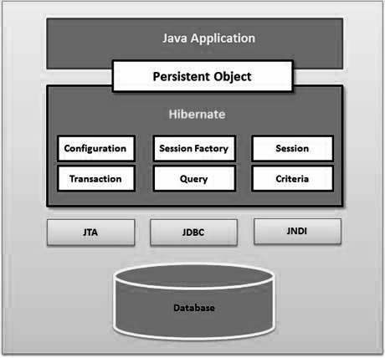
Фиг 8. -
Hibernate Architecture

Сигурност
С цел осигуряване на контрол на достъпа на всички нива в системата ще се използва Apache Shiro (интегриран с LDAP). Той ще дава правата на индивидуалните потребители.
Apache Shiro е разбираема структура за сигурност с много възможности. Следващата диаграма показва основните приоритети на Apache Shiro.
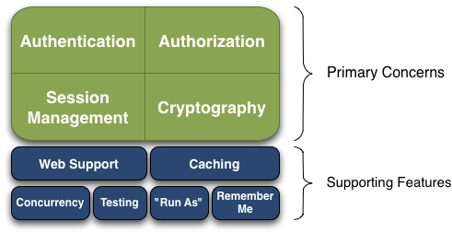
Фиг 9. -
Apache Shiro приоритети

Основни приоритети на Apache Shiro са:
- Authentication: Понякога наричано 'login', това е действието, което доказва, че потребителя е този, който казва, че е.
- Authorization: Процесът за контрол на достъпа, тоест установяването „кой“ има достъп до „какво“.
- Session Management: Управлява сесиите за всеки потребител, дори и в не web или EJB базирани приложения.
- Cryptography: Поддържане сигурността на данните използвайки криптографски алгоритми, без да затруднява тяхното използване.
Налични са и допълнителни функции, които да подпомагат основните приоритети в различните среди на приложенията, особено в:

- Web Support: Специално API за осигуряване сигурността на WEB приложения.
- Caching: Кеширането допринася за бързото и ефикасно изпълнение на операциите по сигурност.
- Concurrency: Поддръжката на много-нишкови приложения.
- Testing: Възможност за създаване на тестово за проверка на планираната сигурност на кода.
- "Run As": Инструмент позволяващ изпълнението на действия от името на друга идентичност, ако това е позволено.
- "Remember Me": Запазване на идентичността на потребителите между различни те сесии, позволявайки те да се „login“-нат само когато това е наложително.

Обектен модел
На схемата е показан общият Обектен модел за цялата система. В него се виждат всички компоненти и връзките между тях.
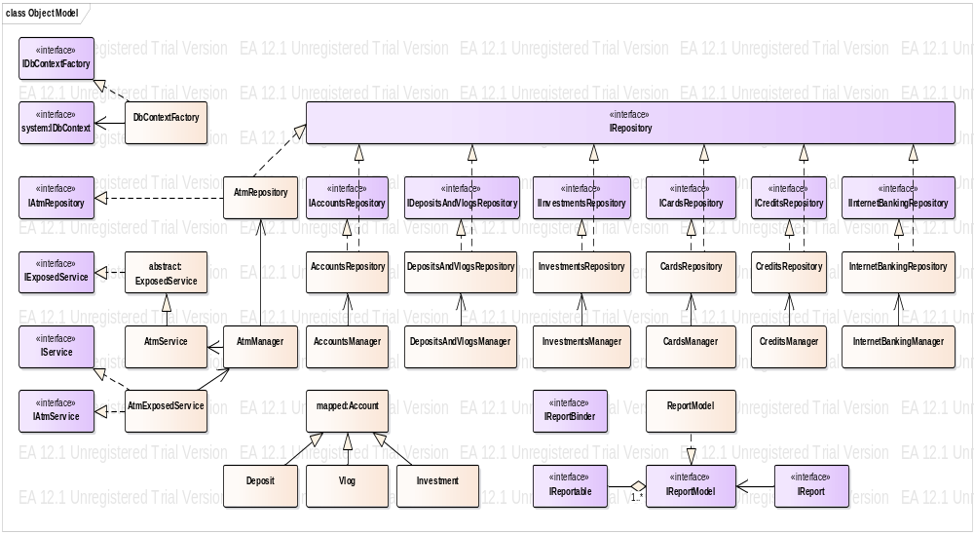

Модел DataContex
В създаването на клас диаграма на DataContex модела, се използва дизайн модела Factory.
Този модел ще се използва за обектите, които ще работят с данни от базата данни.
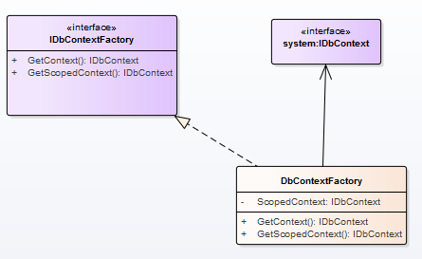

Модел Report
Модела ще се използва за създаване на отчети под формата на генерирани файлове.
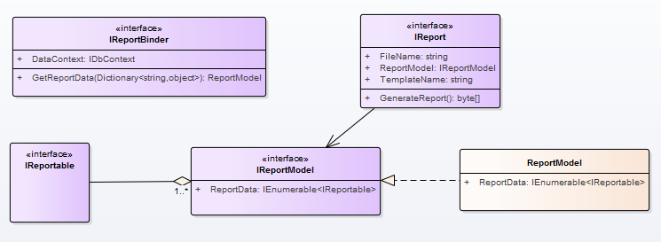

Модел Service
Модела ще се използва за създаване на сервизни процедури.
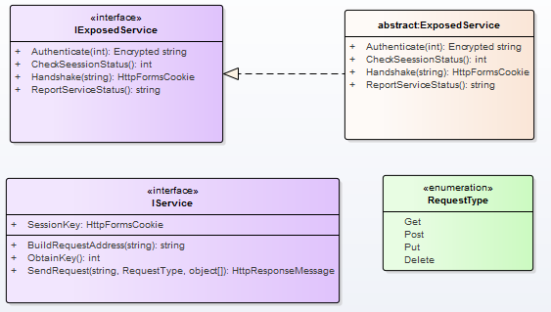

Модел Accounts
Account е основният обект в системата ABM. На диаграмата по-долу са представени необходимите класове за обслужване на информацията за Account.
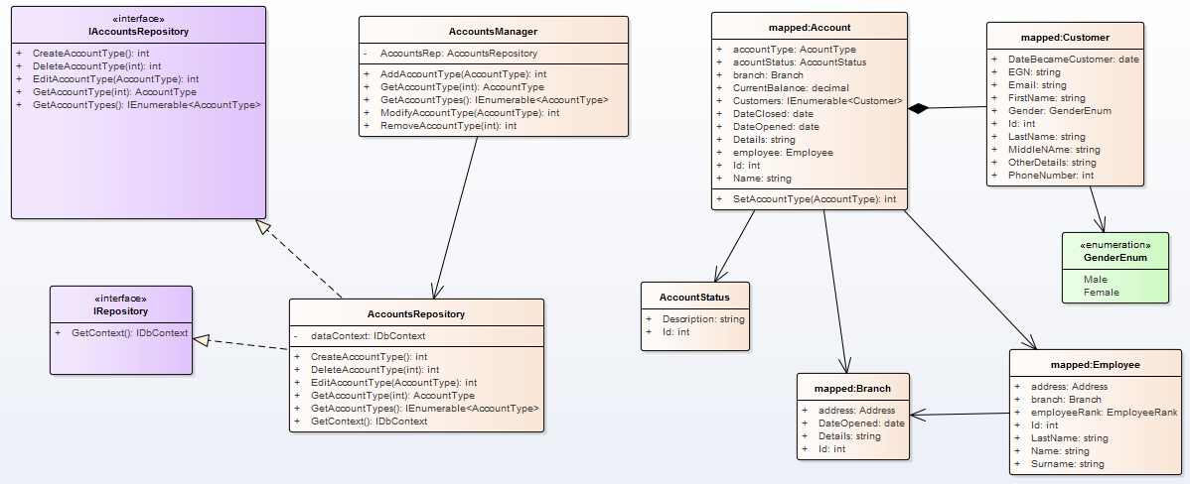

Модел Deposits and Vlogs
На диаграмата са показани класовете нужни за опериране с депозити и влогове.
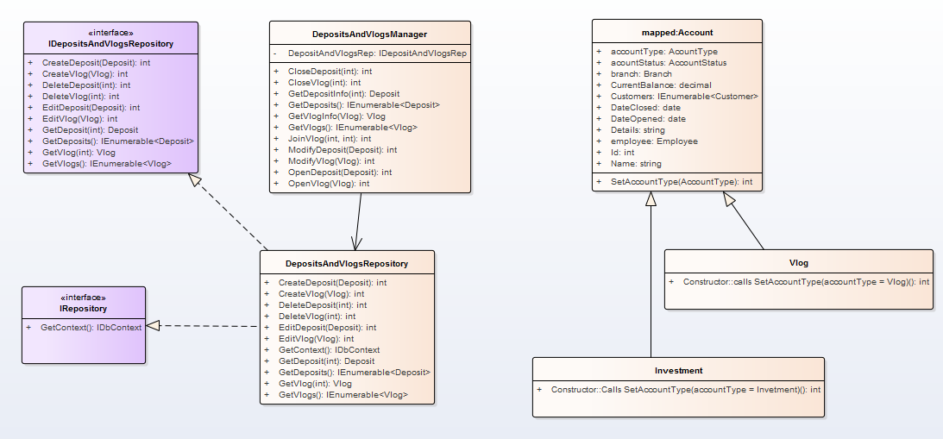

Модел Credit
На диаграмата са показани класовете нужни за опериране с кредити.

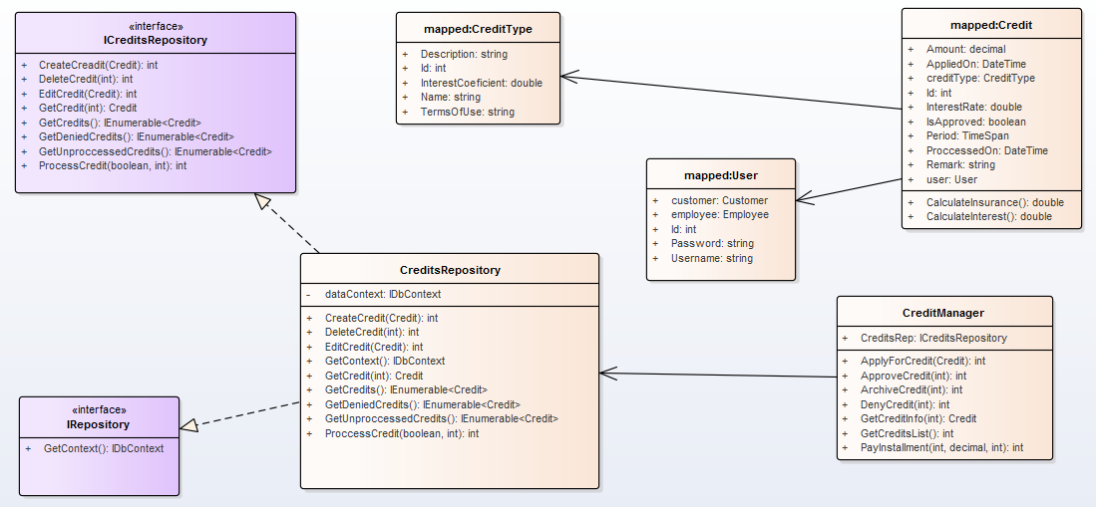

Модел Cards
На диаграмата са показани класовете нужни за опериране с карти.
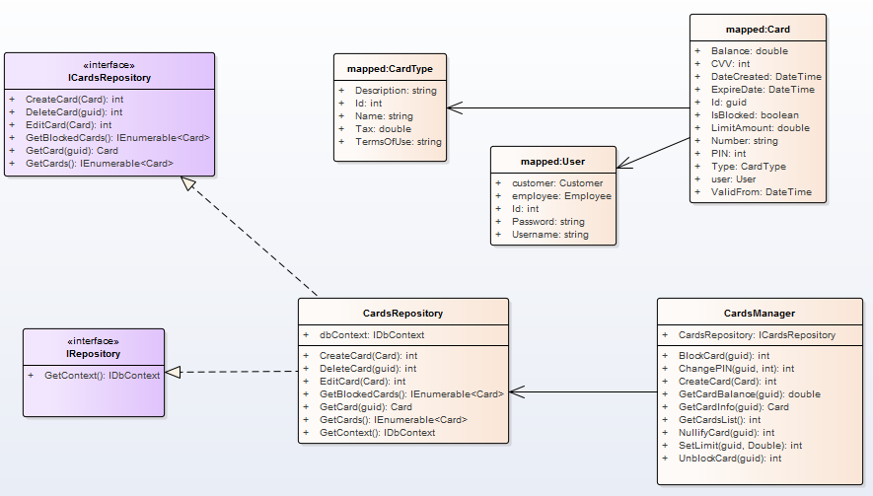

Модел Internet Banking Model
На диаграмата са показани класовете нужни за опериране с интернет банкиране.
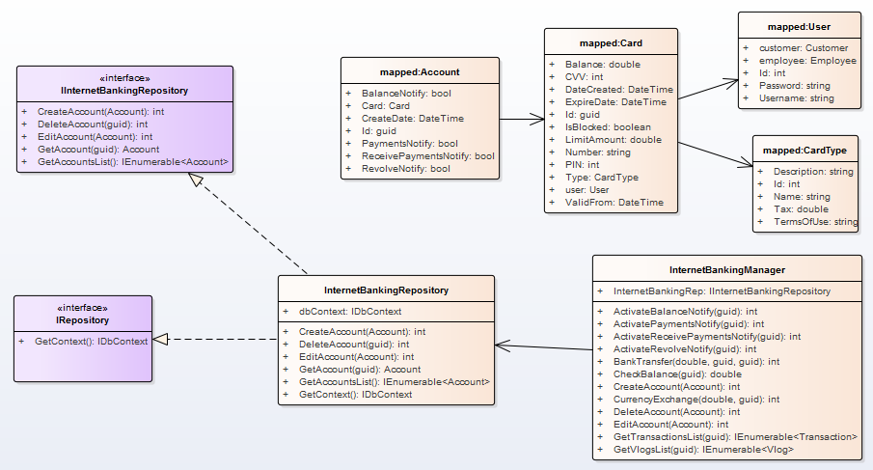

Модел Investments
На диаграмата са показани класовете нужни за опериране с инвестиции.

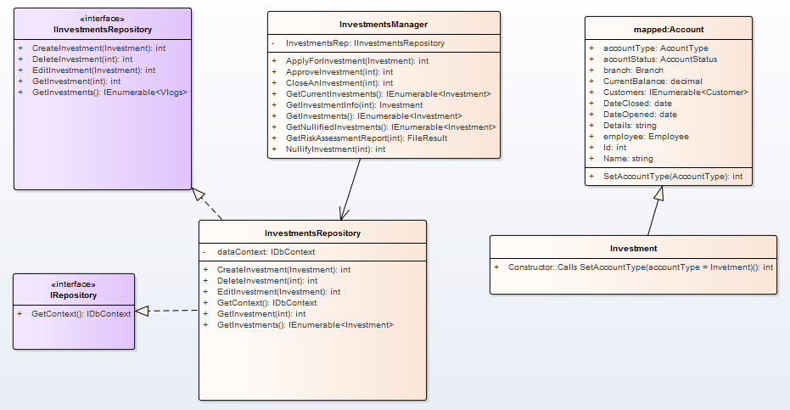

Модел ATM
На диаграмата са показани класовете нужни за опериране с АТМ устройства.

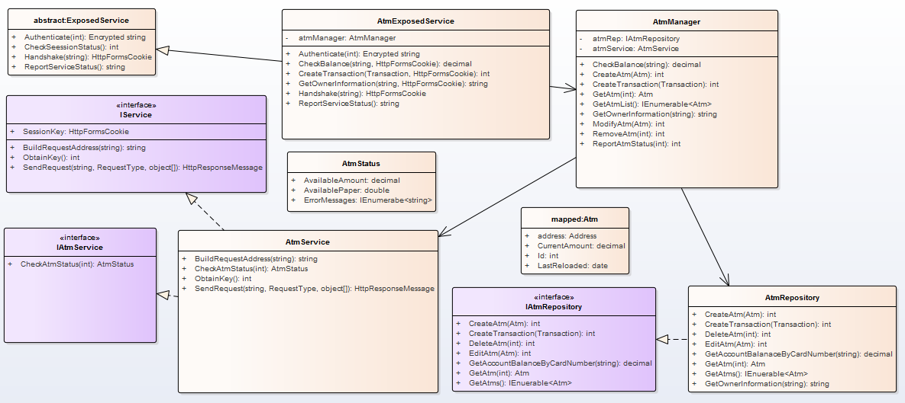

Функционалности

Операции със Сметки

Управление на сметки
Диаграмата представя последователността от действия изпълнявани от системата при управление на банкови сметки.
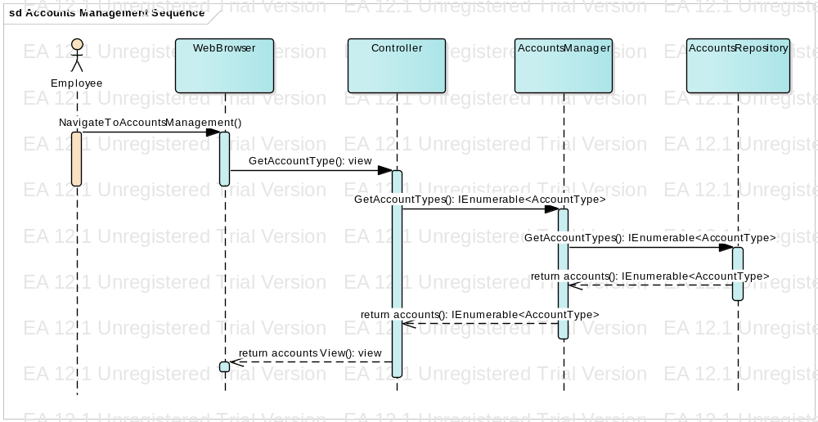

Добавяне на сметки
Диаграмата представя последователността от действия изпълнявани от системата при добавяне на банкови сметки.
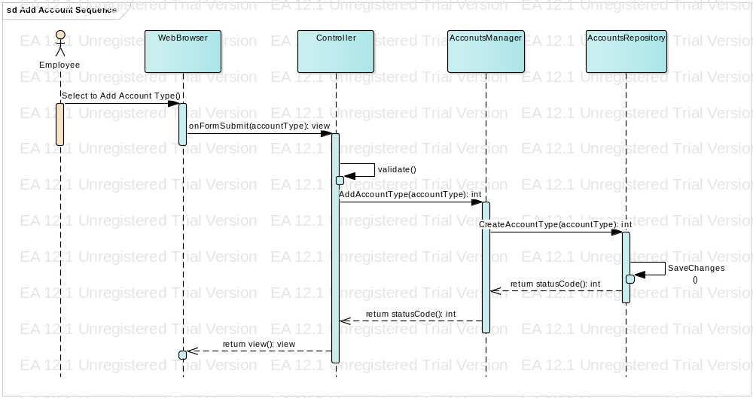

Промяна на сметки
Диаграмата представя последователността от действия изпълнявани от системата при промяна на сметка.
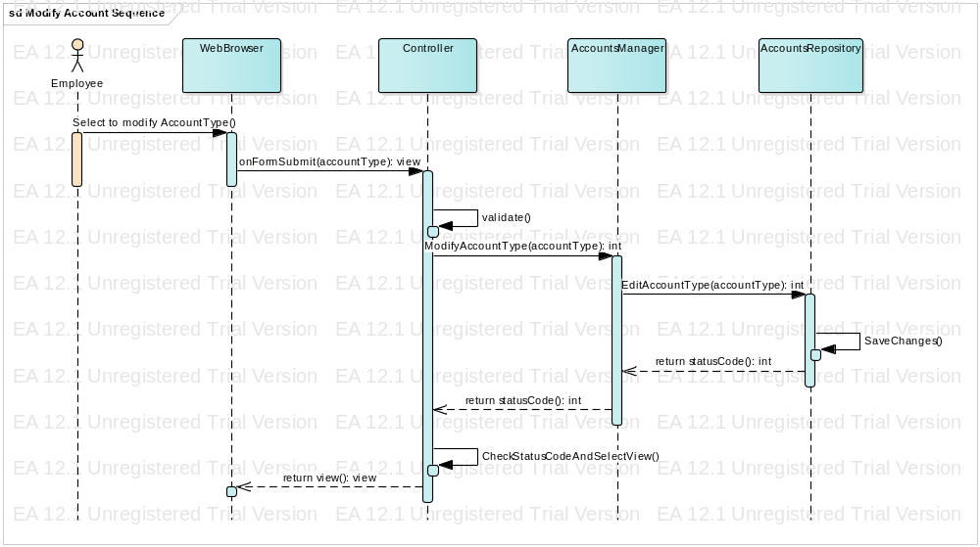

Операции с Депозити
Диаграмата представя последователността от действия изпълнявани от системата при отваряне (създаване) на влог или депозит.

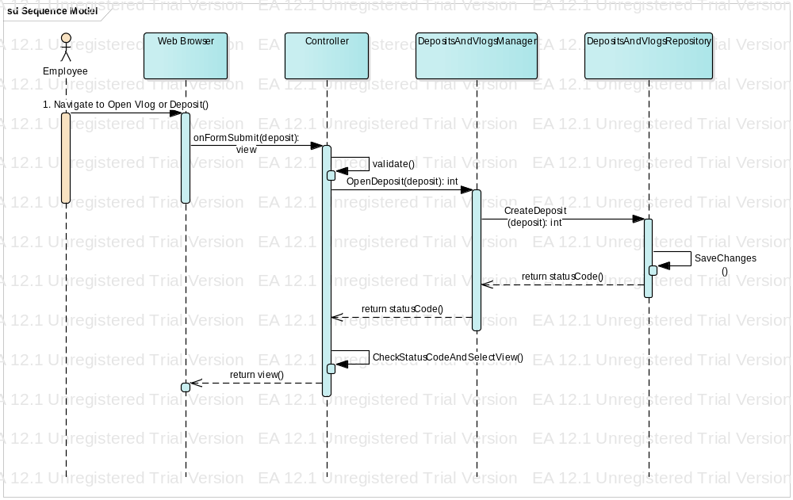

Операции с Влогове
Диаграмата представя последователността от действия изпълнявани от системата при присъединяване на клиент към влог.

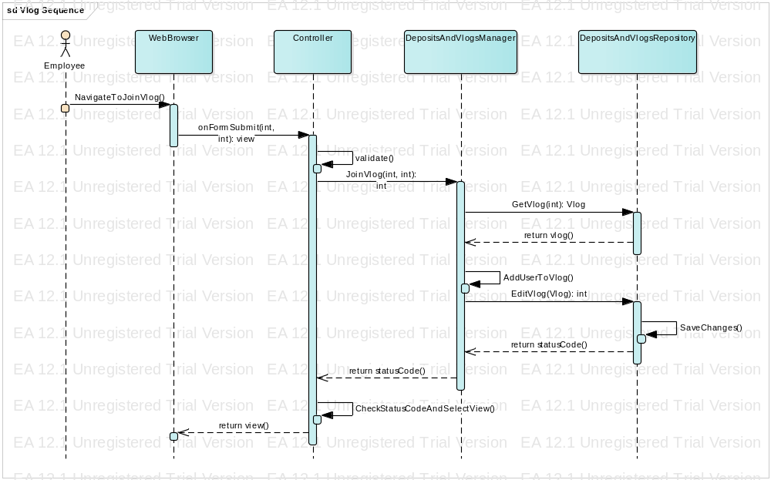

Операции с Карти
Диаграмата представя последователността от действия изпълнявани от системата при откриване на карти.
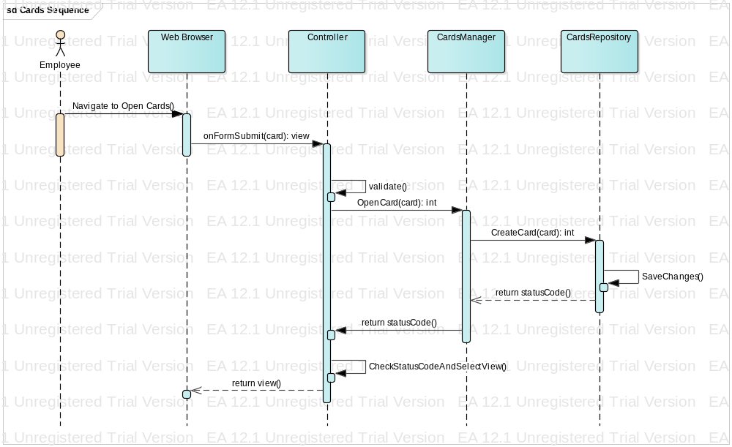

Операции в интернет банкирането

Създаване на потребител за интернет банкиране
Диаграмата представя последователността от действия изпълнявани от системата при откриване (създаване) на потребител за интернет банкиране.

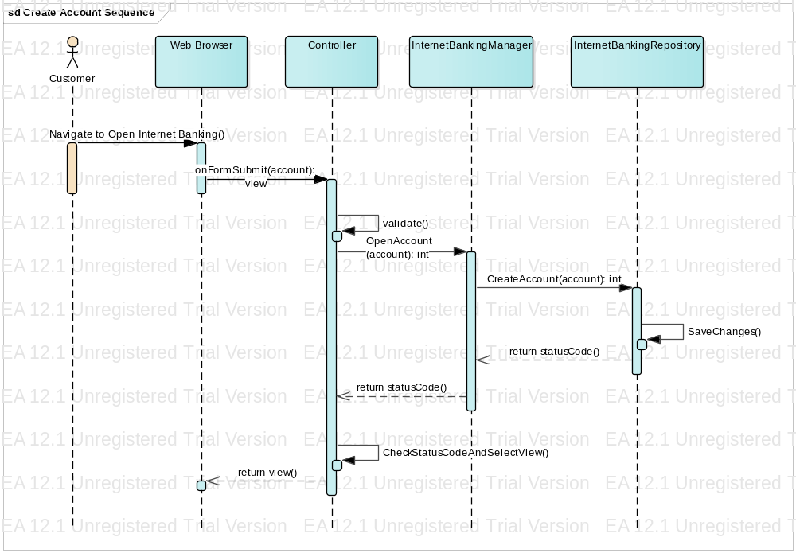

Активиране на сървис за интернет банкиране
Диаграмата представя последователността от действия изпълнявани от системата при достъп до услуги през интернет банкиране.

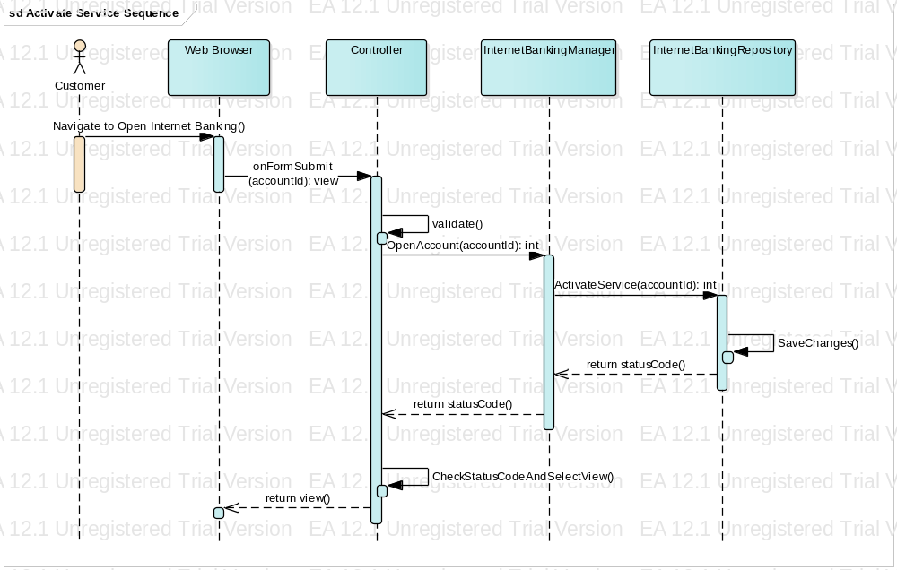

Операции с инвестиции

Одобряване за инвестиция
Диаграмата представя последователността от действия изпълнявани от системата при одобряване на инвестиция.
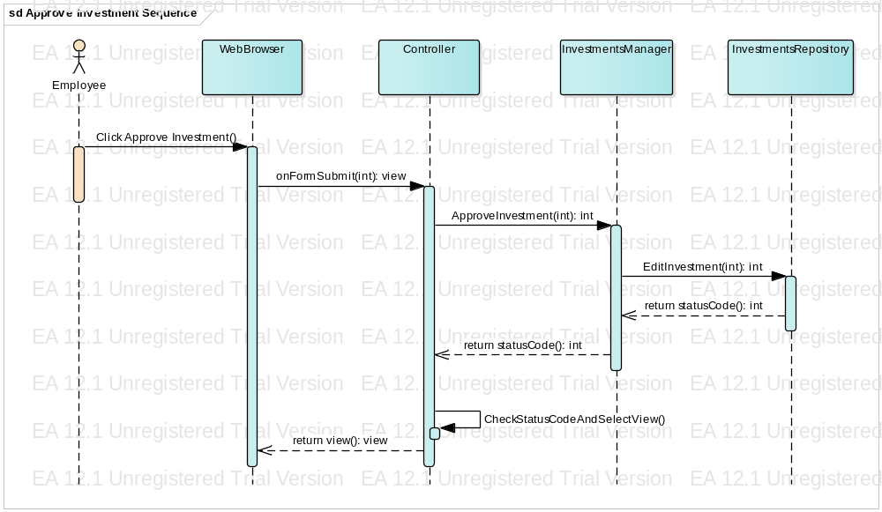

Заявка за вземане на информация за инвестиция
Диаграмата представя последователността от действия изпълнявани от системата при заявка за информация за инвестиция.
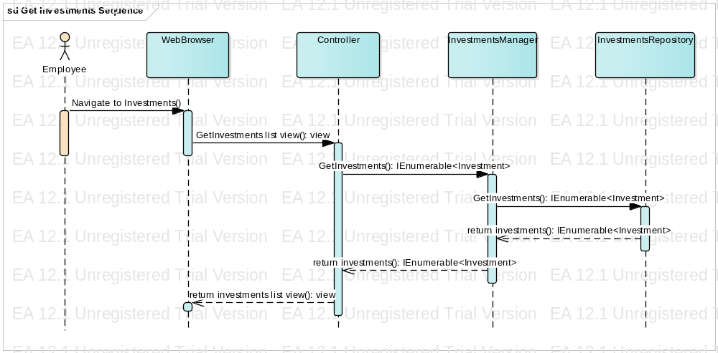

Заявка за включване към инвестиция
Диаграмата представя последователността от действия изпълнявани от системата при заявка за включване към инвестиция.
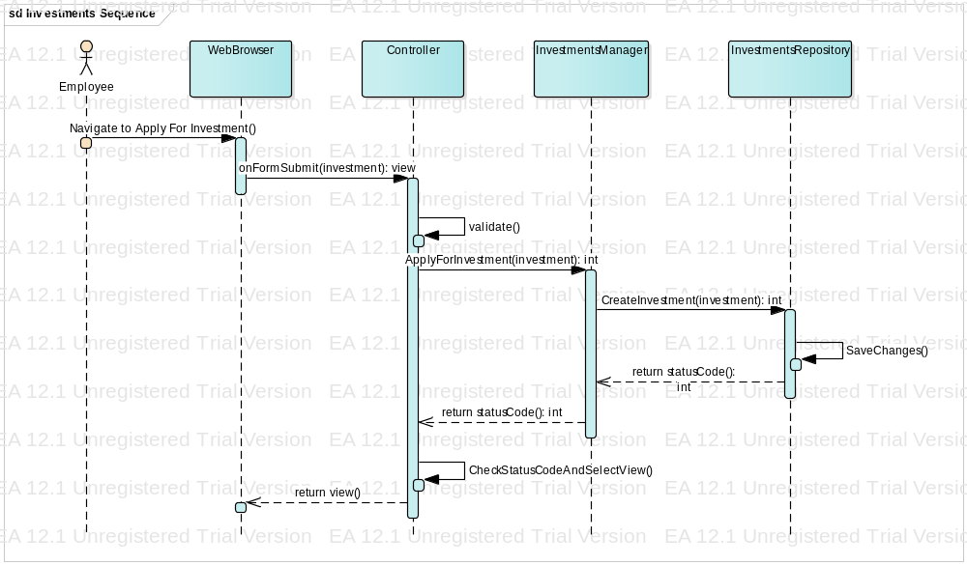

Избиране на инвестиция
Диаграмата представя последователността от действия изпълнявани от системата при избиране на инвестиция.
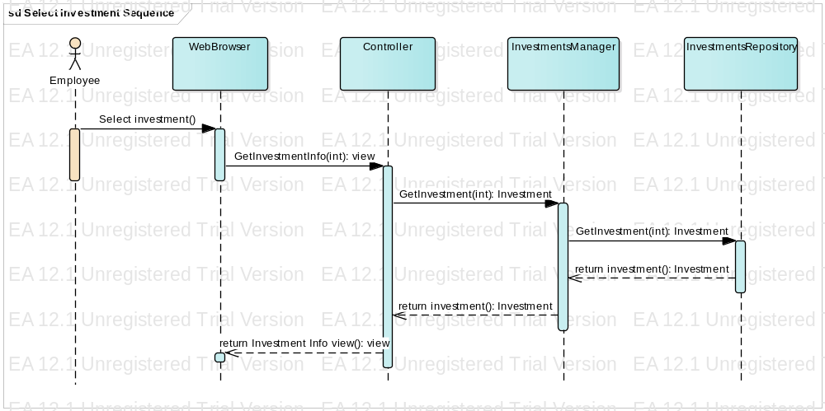

Операции с АТМ

Удостоверяване на АТМ
Диаграмата представя последователността от действия изпълнявани от системата при удостоверяване на самоличността на АТM устройства.
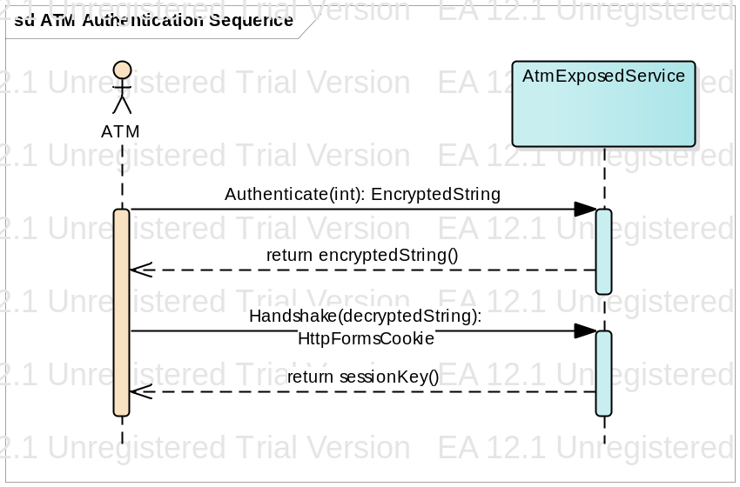

Баланс по сметка
Диаграмата представя последователността от действия изпълнявани от системата при проверка на баланс по сметка от АТM устройства.
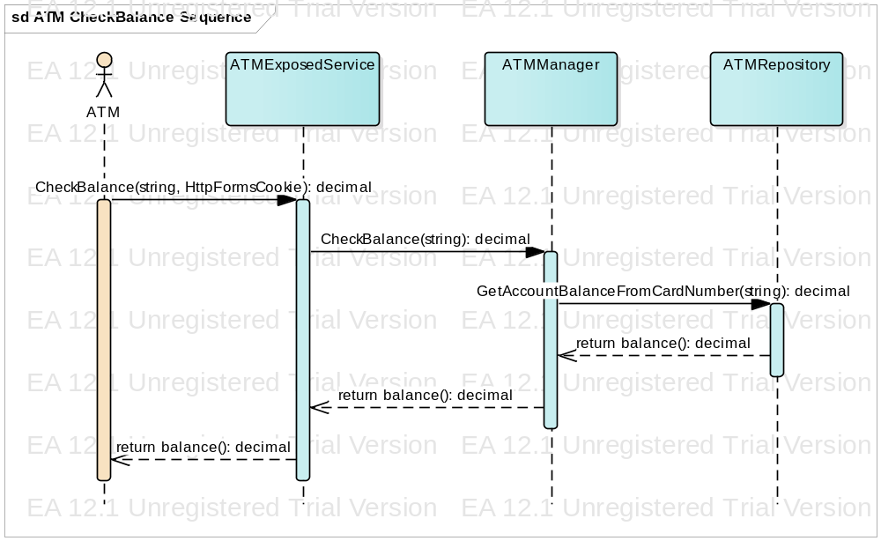

Транзакция по сметка
Диаграмата представя последователността от действия изпълнявани от системата при направата на транзакция сметка от АТM устройства.
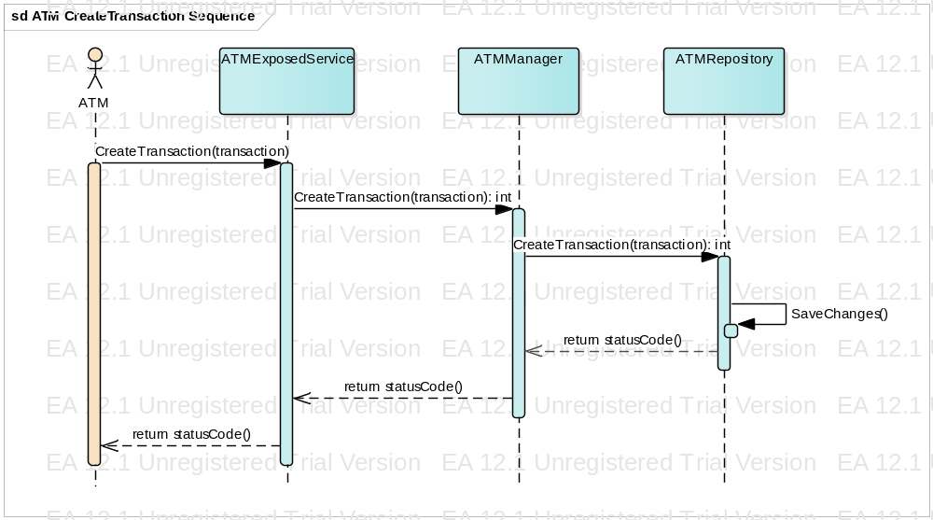

Запитване за данни за собственик на карта
Диаграмата представя последователността от действия изпълнявани от системата при запитване за данни на собственика на карта от АТМ устройства.
